Хмельницький національний університет
Кафедра комп’ютерних наук

Звіт з лабораторної роботи №4
з курсу «Основи програмної інженерії та тестування програмного забезпечення»
Тема: «Проєктування та креативне прототипування UI з використанням Figma»

Виконала: ст. гр. КН-24-1
Васільєва В. В.
Перевірила: викладач кафедри КН
Собко О. В.

Хмельницький 2026
Мета: формування практичних навичок проєктування та креативного прототипування інтерфейсу користувача ПЗ за допомогою Figma.
Варіант 4: Платформа для бронювання готелів – ПЗ, яке дозволяє користувачам бронювати готелі через Інтернет.
Завдання:
- Згідно технічного завдання до застосунку з лабораторної роботи №1 створити у вебсервісі Figma Mid-Fidelity прототип програмного застосунку (не менше 5 екранів).
- Спроєктувати схему переходів екранів.
- Розробити High-Fidelity прототип для одного з екранів застосунку (на вибір студента).

Хід виконання роботи

- Створення Mid-Fidelity прототип програмного застосунку
Відповідно до вимог лабораторної роботи було створено Mid-Fidelity прототип застосунку, який складається з серії екранів для демонстрації логіки взаємодії користувача з системою. Ці прототипи розроблені з середнім рівнем деталізації, фокусуючись на структурі, розташуванні елементів та інформаційній архітектурі, без використання фінальних графічних зображень.
Головний екран розроблено як стартову точку взаємодії користувача з платформою бронювання, і він задає загальну структуру для всього Mid-Fidelity прототипу(рис.1).
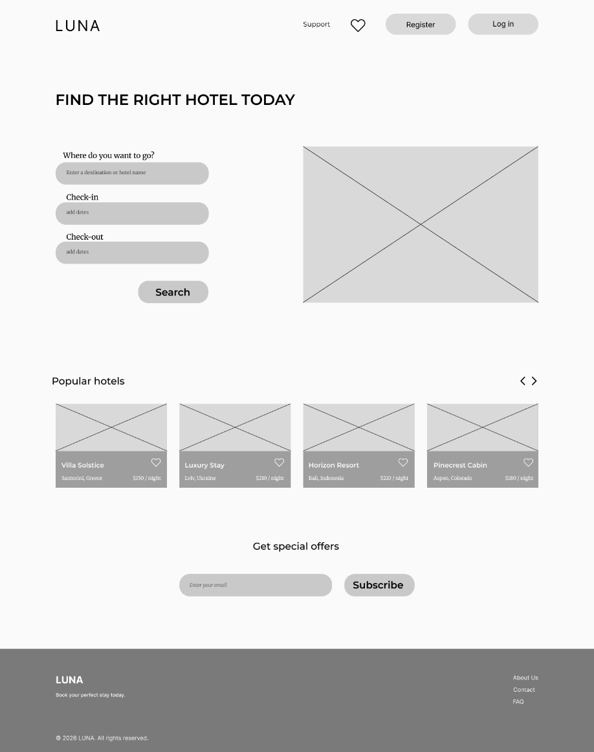
Рисунок 1 – Mid-Fidelity прототип головного екрану

Цей макет чітко відображає інформаційну ієрархію та розташування ключових елементів без використання фінального графічного наповнення. У верхній частині розміщено глобальне навігаційне меню з логотипом системи, швидким доступом до підтримки та цільовими кнопками реєстрації і авторизації. Основний фокусний блок розділений на дві рівноцінні зони. Функціональну ліву частину, яка містить форму пошуку з полями для введення напрямку та дат подорожі разом із головною кнопкою ініціації пошуку, та праву візуальну частину, що представлена габаритним плейсхолдером для майбутнього банерного зображення. Нижче за ієрархією розташовано секцію популярних напрямків, яка складається з горизонтального ряду карток готелів із навігаційними елементами (стрілками) для прокрутки. Структура кожної картки стандартизована і включає схематичне місце під фотографію, назву об'єкта, його геолокацію, вартість проживання та функціональну іконку додавання до обраного. Для підвищення залученості цільової аудиторії нижче від секції популярних напрямків спроєктовано блок підписки на розсилку спеціальних пропозицій із відповідним полем вводу та кнопкою підтвердження. Замикає структуру екрана темний інформативний футер, який створює візуальний контраст та містить дублюючий логотип, копірайт і блок допоміжних навігаційних посилань.
Екран результатів пошуку спроєктовано для зручного перегляду доступних варіантів житла(рис.2).

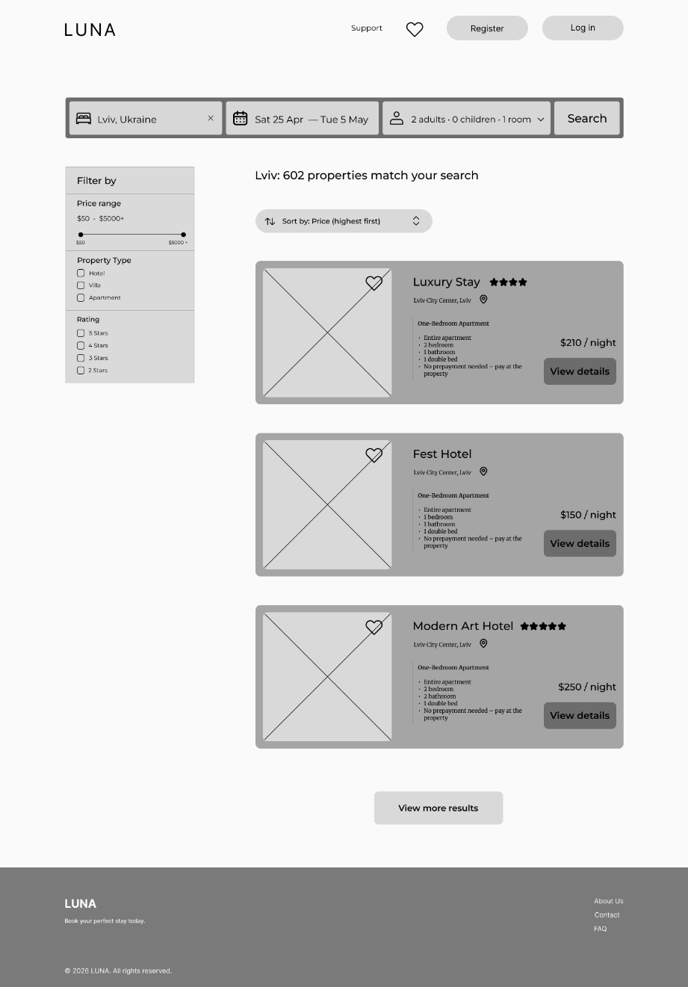
Рисунок 2 – Прототип екрану результатів пошуку

Ліву частину екрана займає колонка з функціональними фільтрами, де користувач може налаштувати ціновий діапазон, обрати тип нерухомості та мінімальний рейтинг готелю. Центральна та права частини виділені під результати пошуку, які представлені у вигляді вертикального списку карток. Кожна картка містить схематичне зображення об'єкта, його назву, локацію, ключові зручності у вигляді іконок, короткий опис та вартість за ніч із кнопкою для переходу до детальної інформації.
При переході на обраний об'єкт користувач натрапить на екран сторінки об'єкта, який розміщує всю необхідну інформацію для прийняття рішення про бронювання(рис.3).
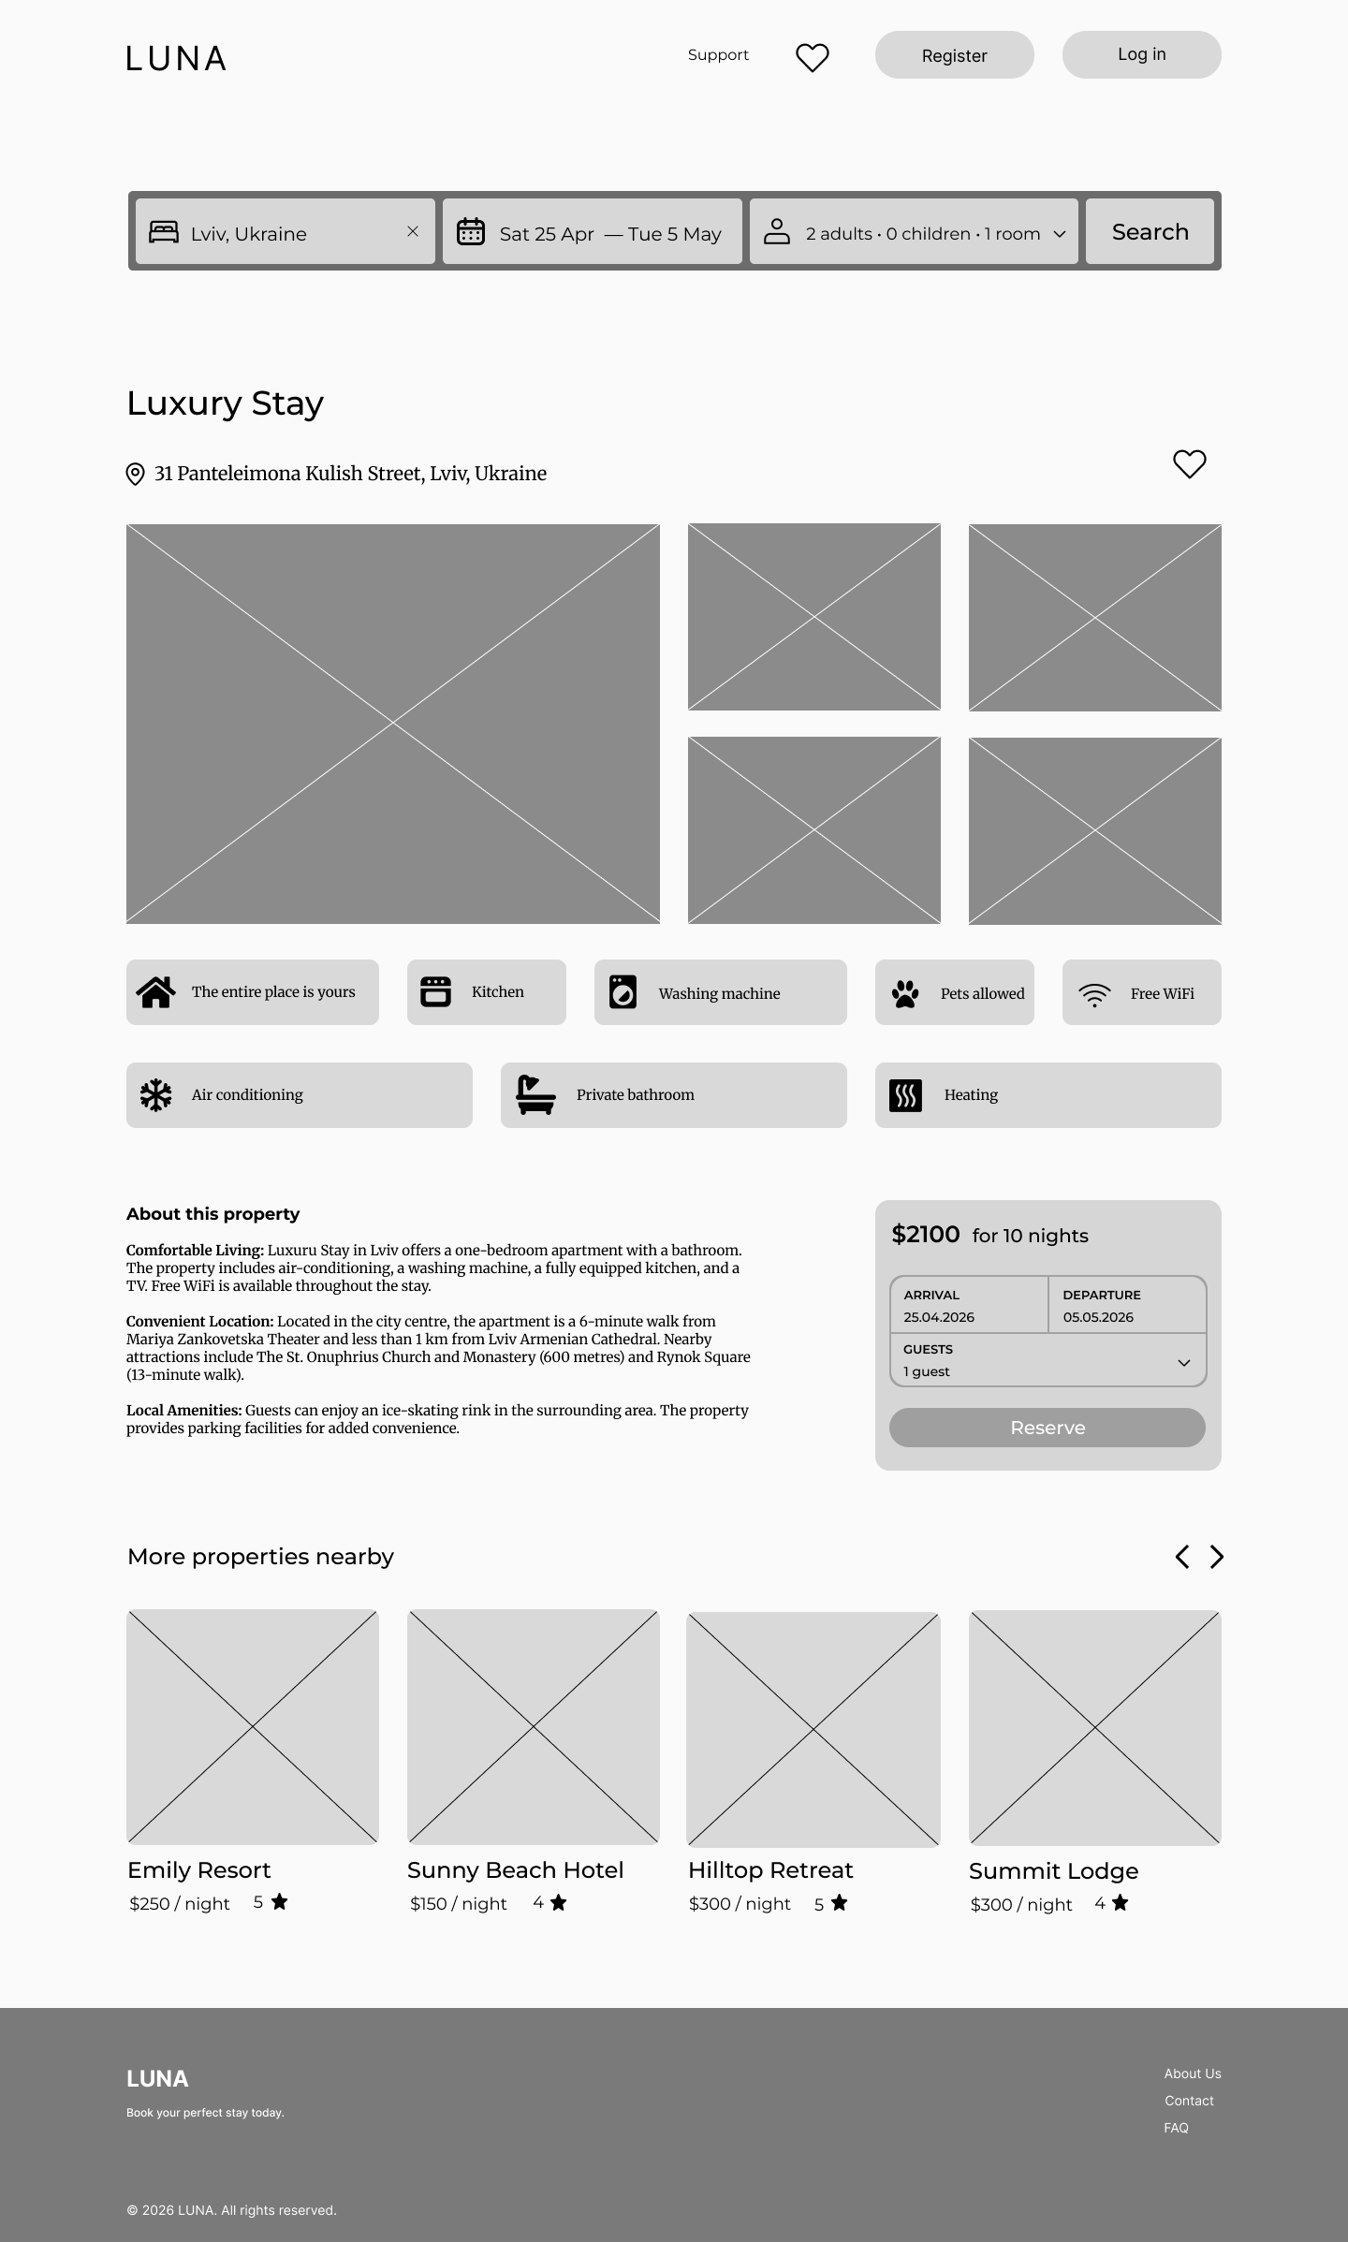
Рисунок 3 – Сторінка готелю
У верхній частині розташовано блок для головної фотографії готелю. Інтерфейс нижче розділений на дві логічні зони. Зліва подано розгорнутий текстовий опис властивостей житла та структурований перелік доступних зручностей. Справа реалізовано фіксований віджет бронювання, який містить підсумкову ціну, поля для підтвердження дат заїзду та виїзду, інформацію про кількість гостей та контрастну головну кнопку для ініціації процесу оформлення замовлення.
Екран форми бронювання спроєктовано з урахуванням максимальної зручності введення даних користувачем та чіткого відображення всіх деталей замовлення, маючи асиметричну двоколонкову структуру(рис.4).
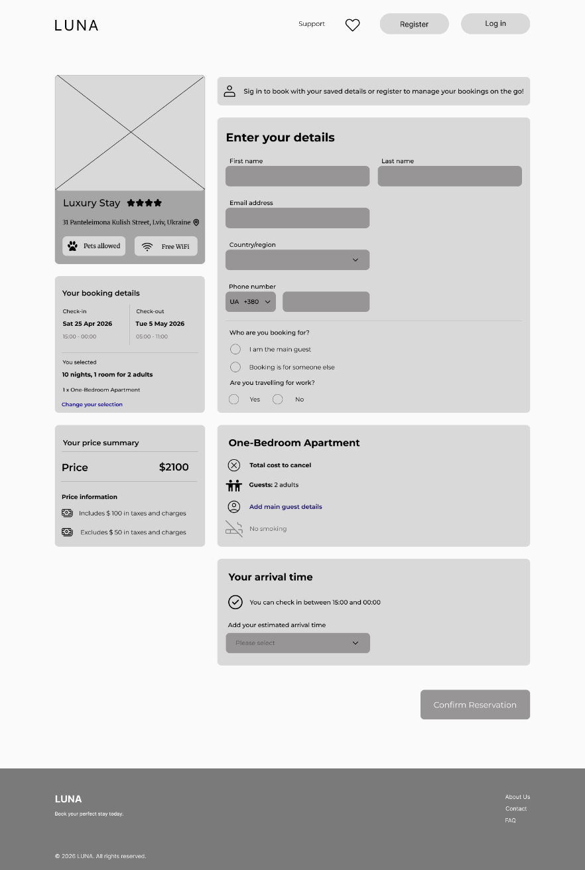
Рисунок 4 – Екран форми бронювання

Ліва колонка виконує роль фіксованої інформаційної панелі підсумку. У її верхній частині розміщено картку обраного об'єкта (Luxury Stay) із плейсхолдером для головного зображення, рейтингом, точною адресою та бейджами ключових зручностей. Під нею логічно розташовано блок деталей бронювання із зазначенням дат і часу заїзду та виїзду, загальної тривалості перебування, конфігурації номера, а також картку цінового підсумку з розшифровкою включених податків і зборів. Права колонка призначена для безпосередньої взаємодії та заповнення даних, розпочинаючись із ненав'язливого банера із пропозицією авторизації для пришвидшення процесу. Наступним іде головний блок введення персональних даних, який містить текстові поля для імені, прізвища, електронної пошти, випадаючі списки для вибору країни та телефонного коду, а також перемикачі (радіокнопки) для уточнення мети поїздки та інформації про головного гостя. Нижче розташовані додаткові інформаційні картки, які специфікують умови обраного номера (правила скасування, кількість гостей, політика щодо куріння) та містять елемент керування для вибору орієнтовного часу прибуття. Завершується екран акцентною кнопкою підтвердження резервації ("Confirm Reservation") у нижній правій частині, яка логічно підсумовує заповнення всіх вищезазначених форм і переводить користувача на фінальний екран успіху.
Далі користувача очікує екран успішного бронювання, що виступає фінальним етапом у сценарії взаємодії користувача з платформою, підтверджуючи успішне завершення процесу резервації житла(рис.5).

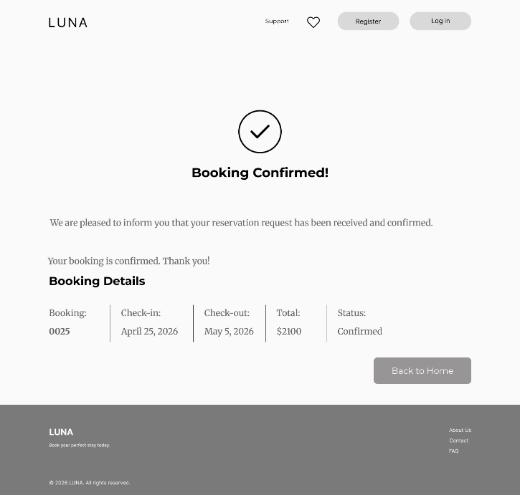
Рисунок 5 – Екран успішного бронювання житла

Архітектура макета побудована на принципах мінімалізму для мінімізації когнітивного навантаження після етапу оплати. Верхня частина основної робочої області має центровану композицію, де головним візуальним акцентом є велика іконка успішної дії (галочка) та масивний заголовок "Booking Confirmed!". Під ними розташовано супровідний текст, що інформативно підтверджує факт прийняття та обробки запиту. Центральним функціональним елементом сторінки є блок "Booking Details", спроєктований у вигляді зручної горизонтальної розкладки з вертикальними розділювачами. Цей блок структурує критично важливу інформацію для користувача: унікальний номер бронювання, дати заїзду та виїзду, загальну вартість замовлення та його поточний статус. Під інформаційною панеллю, з вирівнюванням по правому краю, розміщено цільову кнопку "Back to Home", яка забезпечує інтуїтивно зрозумілий вихід із поточного сценарію та повертає користувача до початкової точки навігаційного циклу застосунку.

- Проєктування схеми переходів
Для візуалізації логіки взаємодії користувача з платформою та тестування зручності навігації було спроєктовано детальну схему переходів екранів, яка формує повноцінний інтерактивний UX Flow(рис.6).
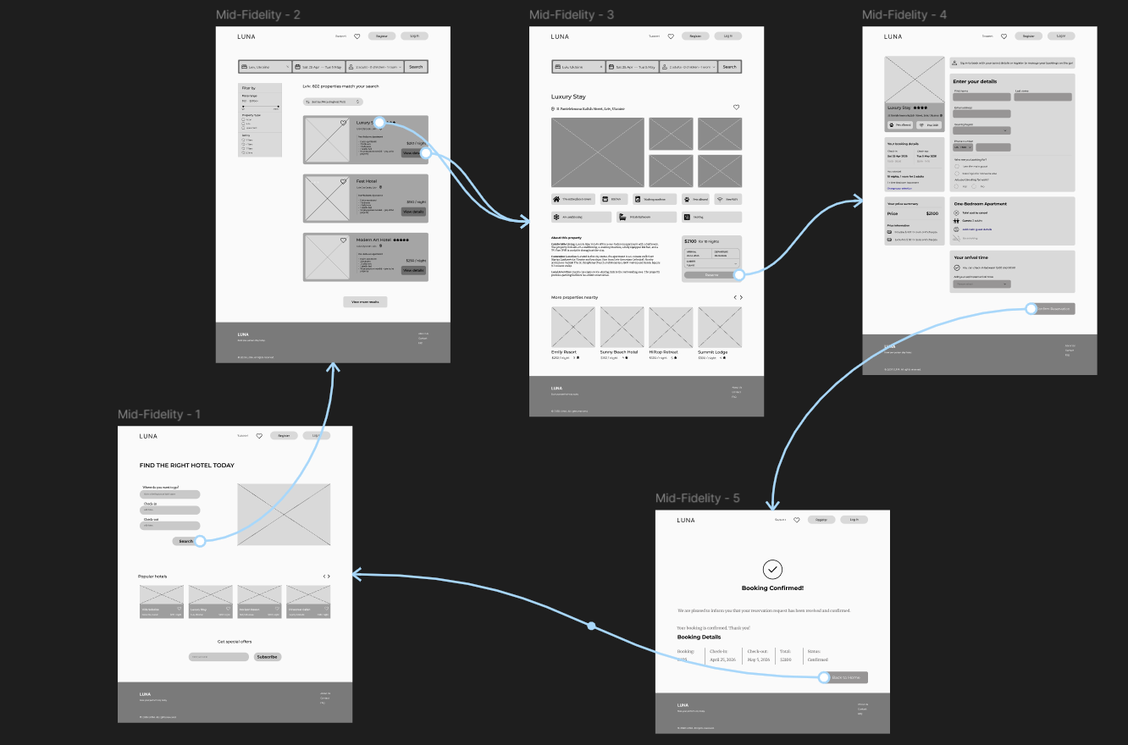
Рисунок 6 – Схема переходів

Налаштування зв'язків реалізовано у режимі прототипування за допомогою базових тригерів натискання (On click) та дії переходу (Navigate to), що дозволило створити замкнений користувацький сценарій процесу бронювання. Навігаційний ланцюжок розпочинається на головному екрані (Mid-Fidelity - 1), де після взаємодії з кнопкою "Search" у формі пошуку користувач перенаправляється на екран результатів (Mid-Fidelity - 2). З цього екрана, обравши конкретний об'єкт та натиснувши кнопку "View details" на його картці, відбувається перехід до сторінки деталей готелю (Mid-Fidelity - 3). Наступним кроком є ініціація оформлення замовлення через натискання кнопки "Reserve" у віджеті бронювання, що логічно веде користувача до екрана введення персональних та платіжних даних (Mid-Fidelity - 4). Після перевірки деталей замовлення взаємодія з фінальною кнопкою "Confirm Reservation" викликає перехід до екрана успішного бронювання (Mid-Fidelity - 5). Для забезпечення безперервності користувацького досвіду та уникнення "тупикових" сторінок на фінальному макеті реалізовано кнопку "Back to Home", яка повертає користувача на стартовий головний екран, успішно замикаючи навігаційний цикл взаємодії із застосунком.
- High-Fidelity прототип
Для виконання цього завдання було розроблено деталізований High-Fidelity прототип головної сторінки платформи для бронювання житла LUNA(рис.7).
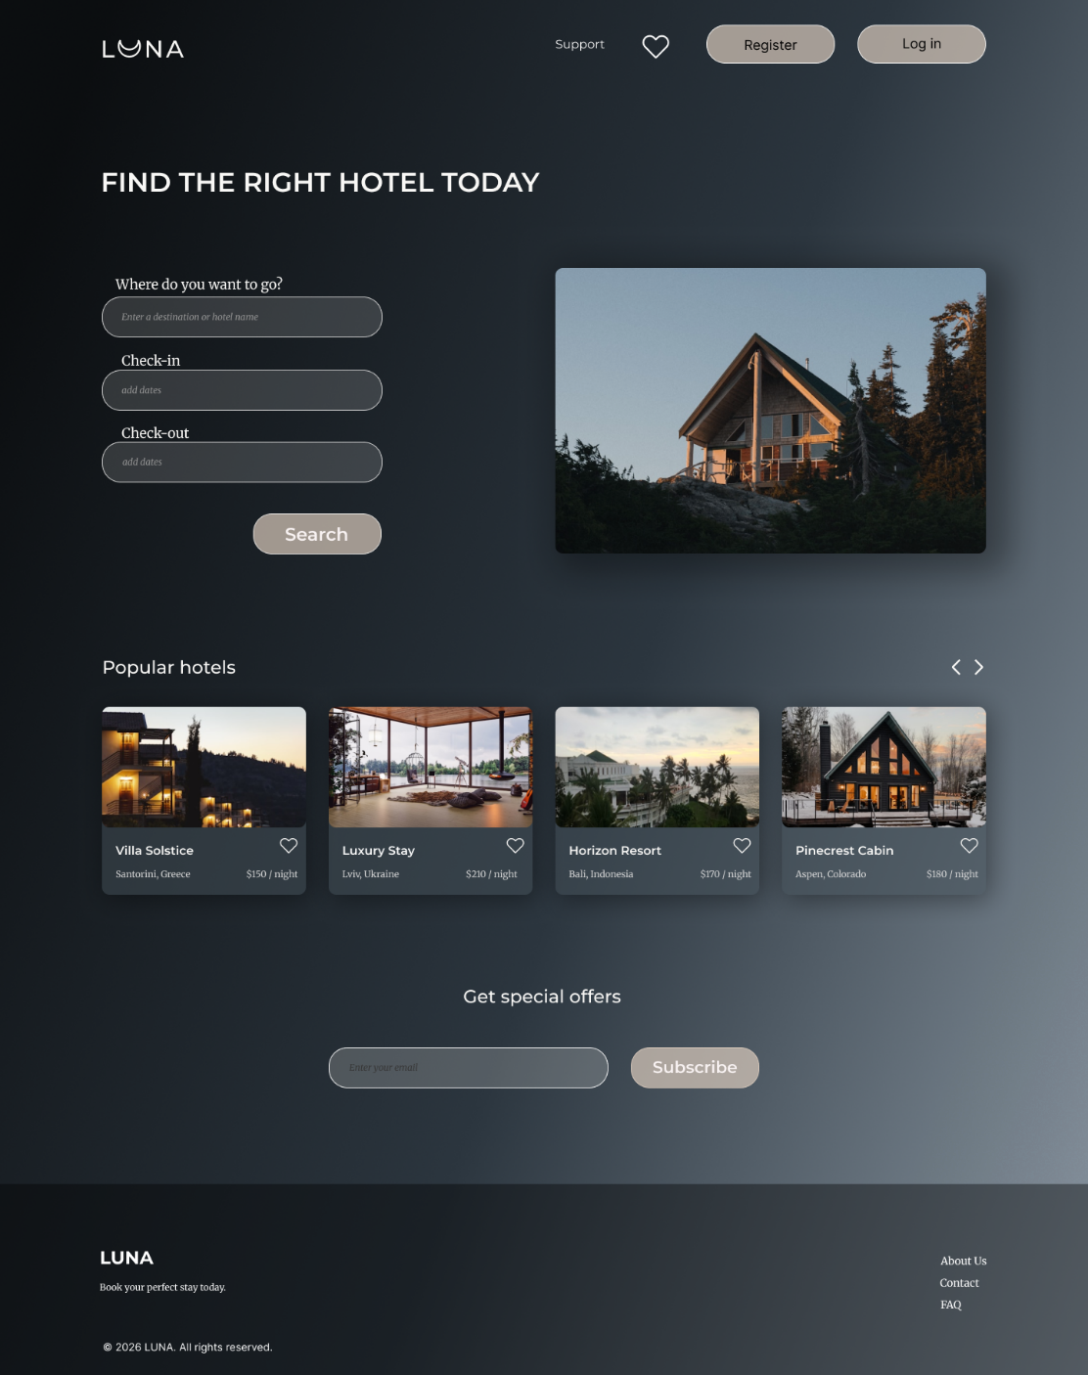
Рисунок 7 – High-Fidelity прототип головного екрана

Розробка High-Fidelity прототипу головного екрана застосунку "LUNA" була виконана з метою фінальної візуалізації концепції та демонстрації кінцевого вигляду продукту з урахуванням усіх UI-елементів та графічних деталей. Дизайн виконано у преміальному темному стилі (Dark Mode) з використанням глибоких сіро-синіх градієнтів, що створює атмосферу спокою та вишуканості, релевантну для сфери елітної гостинності. Для забезпечення оптимальної читабельності та сучасної естетики застосовано чітку ієрархію типографіки, де контрастний шрифт без засічок використовується для головних заголовків і кнопок, а шрифт із засічками для додаткових підписів і полів вводу. У верхній частині розміщено мінімалістичну панель навігації з логотипом та кнопками реєстрації і входу, які візуально розділені за допомогою різних типів заливки для визначення пріоритетності цільових дій.
Головний фокусний блок збалансований асиметрично, ліворуч розташована форма пошуку з полями для вводу локації та дат, що завершується акцентною кнопкою "Search" м'якого пудрового відтінку, а праворуч інтегровано високоякісне атмосферне зображення, яке задає емоційний тон усій сторінці. Центральну частину макета займає блок "Popular hotels", представлений у вигляді горизонтальної каруселі з деталізованих карток об'єктів. Кожна картка містить реалістичне фото, заголовок, ціну та іконку збереження, і візуально відокремлена від фону за допомогою ефекту м'якої тіні для створення просторової глибини. Завершує композицію лаконічний блок підписки на розсилку спеціальних пропозицій та класичний інформативний футер із дублюючою навігацією і копірайтом, що забезпечує цілісність та логічну завершеність користувацького інтерфейсу.
Висновок
Під час виконання лабораторної роботи було успішно опановано практичні навички проєктування та креативного прототипування графічного інтерфейсу користувача (UI) за допомогою професійного інструменту Figma. У ході роботи було реалізовано повний цикл передпроєктної підготовки інтерфейсу. Від створення низькорівневих Mid-Fidelity прототипів для п'яти екранів застосунку до деталізованої розробки High-Fidelity мокапу головної сторінки. Особливу увагу було приділено використанню компонентів дизайну, таких як 12-колонкова сітка для структурування інформації, вибір гармонійної колористики та дотримання ієрархії типографіки, що безпосередньо впливає на читабельність та естетичну привабливість продукту. Важливим етапом стало проєктування схеми переходів (UX Flow), що дозволило змоделювати логіку взаємодії користувача з системою та забезпечити плавність інтерфейсу (UI Fluidity). Результати роботи підтверджують, що використання прототипування дозволяє ефективно валідувати функціональні вимоги до ПЗ та мінімізувати ризики помилок на етапі фактичної розробки.

